Ақмола облысы білім басқармасының Қорғалжын ауданы бойынша білім бөлімінің жанындағы Қорғалжын ауылының «Балауса» бөбекжайы» мемлекеттік коммуналдық қазыналық кәсіпорының 2025-2026 оқу жылындағы жұмысын талдау
2025-2026 оқу жылының жылдық мақсаты мен міндеттері.
Міндеттері:
- МКҚК «Балауса» бөбекжайының тәрбиеленушілердің өмірін және денсаулығын қорғау,нығайтуды және дене қабілеттерін дамытуды қамтамасыз ету;
- Тәрбиеленушілердің, оның ішінде ерекше білім беру қажеттіліктері бар тәрбиеленушілердің жеке тұлғалық дамуын қамтамасыз ететін оңтайлы жағдайлар жасау.
- Инновациялық технологиялар арқылы балалардың ойын әрекетін дамытуға жағдай жасау жұмыстарын жетілдіру.
- Материалдық-техникалық базаны жақсарту және оны толықтыру бойынша жұмысты жалғастыру
Мақсаты:
1.Инновациялық технологияларды дамыту және жетілдіру бойынша тәрбие жұмысының сапасын арттыру.
2.Мектепке дейінгі тәрбие мен оқытудың үлгілік оқубағдарламасын жүзеге асыруды жалғастырады
3.Балалардың рухани-адамгершілік қасиеттерін дамыту, халықтық дәстүрлер мен шығармашылыққа қызығушылықты, халықтық отбасылық дәстүрлерді сақтау;
4.Балалардың отбасымен тығыз қарым-қатынасты жалғастыру.

I – бөлімі
2025-2026 оқу жылында тәрбиелеу-білім беру процесін жүзеге асырудағы нормативтік құқықтық актілерді басшылыққа ала отырып
1.Қазақстан Республикасының Еңбек Кодексі https://adilet.zan.kz/kaz/docs/K1500000414

2. «Білім туралы» Қазақстан Республикасының Заңы https://adilet.zan.kz/kaz/docs/Z070000319

3. «Педагог мәртебесі туралы» Қазақстан Республикасының Заңы https://adilet.zan.kz/kaz/docs/Z1900000293

4. «Қазақстан Республикасындағы баланың құқықтары туралы» Қазақстан Республикасының Заңы https://adilet.zan.kz/kaz/docs/Z020000345

5.«Ойыншықтардың қауіпсіздігі туралы» Қазақстан Республикасының Заңы https://adilet.zan.kz/kaz/docs/Z070000306

6. «Кемтар балаларды әлеуметтiк және медициналық-педагогикалық түзеу арқылы қолдау туралы» Қазақстан Республикасының Заңы https://adilet.zan.kz/rus/docs/Z020000343

7. Қазақстан Республикасында мектепке дейінгі білім беруді дамытудың 2023-2029 жылдарға арналған тұжырымдамасы https://adilet.zan.kz/kaz/docs/P2300000249

8.Мектепке дейінгі тәрбиелеу мен оқытуды дамыту моделі https://adilet.zan.kz/kaz/docs/P2100000137

10.Мектепке дейінгі тәрбие мен оқытудың мемлекеттік жалпыға міндетті стандарты https://adilet.zan.kz/kaz/docs/V2200029031

11. Мектепке дейінгі тәрбие мен оқытудың үлгілік оқу жоспарлары https://adilet.zan.kz/kaz/docs/V1200008275

12. Мектепке дейінгі тәрбие мен оқытудың үлгілік оқу бағдарламалары https://adilet.zan.kz/kaz/docs/V1600014235

13. Мектепке дейiнгi ұйымдар қызметiнiң үлгілік қағидалары https://adilet.zan.kz/kaz/docs/V2200029329

14. Мектепке дейінгі ұйымдарға және сәбилер үйлеріне қойылатын санитариялық-эпидемиологиялық талаптар» санитариялық қағидалары https://adilet.zan.kz/kaz/docs/V2100023469
15. Мектепке дейінгі, орта білім беру ұйымдарын, жабдықтармен және жиһазбен жарақтандыру нормалары https://adilet.zan.kz/kaz/docs/V1600013272

16.Мектепке дейінгі білім беру саласында мемлекеттік қызметтер көрсету қағидалары https://adilet.zan.kz/kaz/docs/V2000020883

17. Мектепке дейінгі тәрбие және оқыту ұйымдарының педагогтері жүргізу үшін міндетті құжаттардың тізбесі https://adilet.zan.kz/kaz/docs/V2000020317

18. Педагогикалық әдептің кейбір мәселелері https://adilet.zan.kz/kaz/docs/V2000020619

19.Мектепке дейінгі ұйымдарда Қамқоршылық кеңестің жұмысын ұйымдастырудың үлгілік қағидалары және оны сайлау тәртібі https://adilet.zan.kz/kaz/docs/V1700015584

20. Мектепке дейінгі және ұйымдарын бейнебақылау жүйелерімен жарақтау стандарттары және оларға қойылатын талаптар https://adilet.zan.kz/kaz/docs/V1900018239

21. Ерекше білім беру қажеттіліктерін бағалау қағидалары https://adilet.zan.kz/kaz/docs/V2200026618
22.Білім беру ұйымдары түрлерінің номенклатурасы https://adilet.zan.kz/kaz/docs/V1300008390

23.Педагогтерді аттестаттаудан өткізу қағидалары мен шарттары https://adilet.zan.kz/kaz/docs/V1600013317

24.Білім беру ұйымдарына және олардың аумақтарына әкелуге тыйым салынған, оларда пайдаланылуы шектелген нәрселер мен заттардың тізбесі https://adilet.zan.kz/kaz/docs/V2100022857

25.Өрт қауіпсіздігі қағидалары https://adilet.zan.kz/kaz/docs/V220002686
II – Бөлімі
2025–2026 оқу жылында бөбекжай педагогтерінің кәсіби біліктілігін арттыру және білім сапасын жетілдіру мақсатында тәрбиешілер ұлттық біліктілік тестілеуінен өтті.
Касымова А.Т. сарапшы санатын бекітті.
Садуакасова Ж.Т. модератор санатына өтті.
Иманалиева П.Т. модератор санатын бекітті.
Тестілеуге қатысқан тәрбиешілер өздерінің кәсіби білім деңгейін көрсетіп, заманауи білім беру талаптарына сәйкес даярлықтарын дәлелдеді. Тест барысында педагогика, психология, мектепке дейінгі тәрбие мен оқыту әдістемесі бойынша сұрақтар қамтылды.
ПББ нәтижесінде тәрбиешілер жақсы көрсеткіштерге қол жеткізіп, кәсіби шеберліктерін арттыруға ынталы екендіктерін танытты. Бұл – педагогтердің өз мамандығына деген жауапкершілігінің және үздіксіз ізденісінің айқын көрінісі.
Сонымен қатар тестілеуден өткен тәрбиешілер алған білімдері мен тәжірибелерін ұжыммен бөлісіп, оқу-тәрбие жұмыстарының сапасын арттыруға өз үлестерін қосуда.
Алдағы уақытта да педагогтердің кәсіби дамуына қолдау көрсетіліп, біліктілікті арттыру жұмыстары жүйелі түрде жалғасатын болады.

III – Бөлімі
09.02 – 19.02.2026 ж жаппай барлық педагогтар қауымы «Мектепке дейінгі ұйым жағдайында ерекеше білім беру қажеттіліктері бар балалармен жұмысты ұйымдастыру» атты курсынан өтті.

IV – бөлімі
2025-2026 оқу жылынына араналған психологиялық-педагогикалық
сүйемелдеу қызметінің жұмыс жоспары

Мақсаты: психологиялық-педогогикалық сүйемелдеу, оқушылардың тұлғалық және әлеуметтік бейімделуіне ықпал ету, педогогикалық үдерісті ізгілендіреді қамтамасыз ету.
«Балауса» бөбекжайында психологиялық сүйемелдеу жұмыстары
балалардың психикалық дамуын бақылау, эмоционалдық жай-күйін тұрақтандыру, ата-аналар мен педагогтерге кеңес беру бағытында жүргізілді.

Міндеттері:

- балалардың жеке ерекшеліктерін анықтау;
- танымдық қабілеттерін дамыту;
- эмоционалдық тұрақтылықты қалыптастыру;
- ата-аналармен психологиялық ағарту жұмыстарын жүргізу;
- педагогтерге әдістемелік көмек көрсету;
- бейімделу кезеңінде психологиялық қолдау ұйымдастыру.

Жыл басында тәрбиеленушілердің психологиялық даму деңгейін анықтау мақсатында бақылау, әңгімелесу, ойын әдістері және психодиагностикалық тапсырмалар жүргізілді.

Нәтижесінде:

- кейбір балаларда бейімделу қиындығы;
- сөйлеу белсенділігінің төмендігі;
- зейін тұрақсыздығы;
- эмоциялық тұйықтық белгілері анықталды.

Диагностика қорытындысы бойынша әр балаға жеке бақылау картасы жасалды.

Педагогтермен жұмыс

Тәрбиешілерге:
- баланың психологиялық ерекшеліктері;
- қиын мінез-құлықтың алдын алу;
- тиімді қарым-қатынас орнату жолдары бойынша кеңестер берілді.

Сонымен қатар семинарлар мен тренингтер ұйымдастырылды.

- Ата-аналармен жұмыс
- жеке кеңестер;
- сауалнамалар;
- психологиялық ағарту жұмыстары;
- «Бала тәрбиесіндегі ата-ананың рөлі» тақырыбында жиналыстар өткізілді.

«Балауса» бөбекжайында оқу-тәрбие үдерісіне психологиялық сүйемелдеу жүйелі түрде ұйымдастырылды. Жүргізілген жұмыстар нәтижесінде балалардың бейімделуі жақсарып, танымдық белсенділігі мен қарым-қатынас мәдениеті дамыды.

Психологиялық қызмет педагогтер мен ата-аналардың өзара байланысын нығайтып, балалардың толыққанды дамуына қолайлы орта қалыптастыруға ықпал етті.

V – бөлімі
Ата-аналармен жұмыс.

«Балауса» бөбекжайында ата-аналармен тығыз байланыс орнату мақсатында жүйелі түрде жұмыстар жүргізілді. Жыл бойы ата-аналардың балабақша өміріне белсенді қатысуына, бала тәрбиесіндегі ынтымақтастықты нығайтуға ерекше көңіл бөлінді.
Жоспарға сәйкес ата-аналар жиналыстары, ашық есік күндері, кеңестер мен жеке сұхбаттар өткізілді. Тәрбиешілер ата-аналарға балалардың күн тәртібі, тәрбиесі, денсаулығы және қауіпсіздігі туралы түсіндірме жұмыстарын жүргізді.
Сонымен қатар мерекелік іс-шаралар мен көрмелер ұйымдастырылып, ата-аналар белсенді түрде қатысты. Балалардың шығармашылық қабілеттерін дамытуға арналған байқаулар өткізіліп, ата-аналар тарапынан қолдау көрсетілді.
Ата-аналармен WhatsApp желісі арқылы күнделікті байланыс жасалып, қажетті ақпараттар уақытылы беріліп отырды. Ата-аналардың ұсыныс-пікірлері ескеріліп, бірлескен жұмыстар жалғасын тапты.
Жүргізілген жұмыстар нәтижесінде ата-аналар мен бөбекжай арасындағы ынтымақтастық нығайып, балалардың тәрбиесі мен дамуына оң әсерін тигізді.

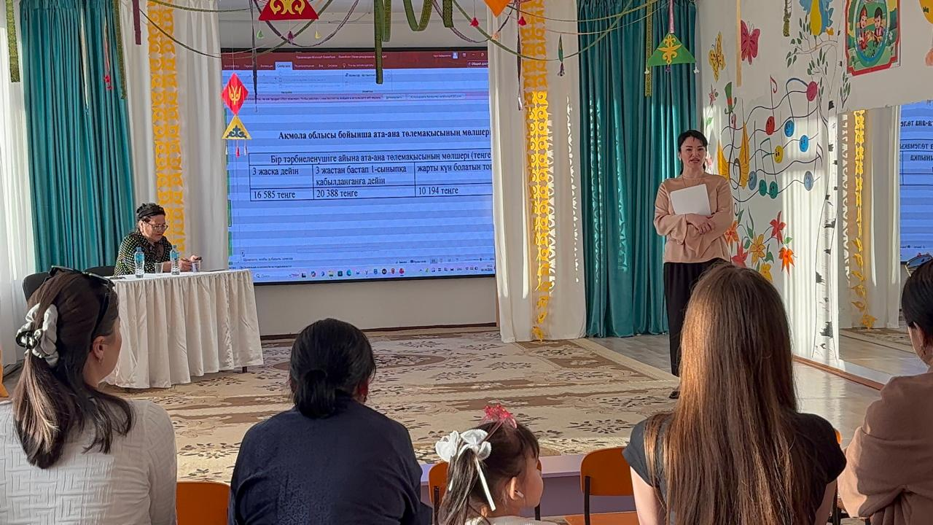
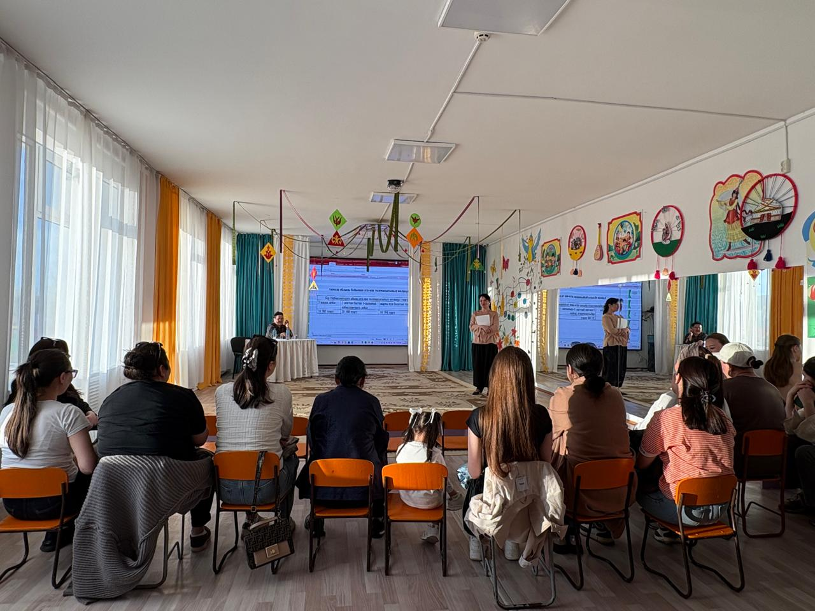
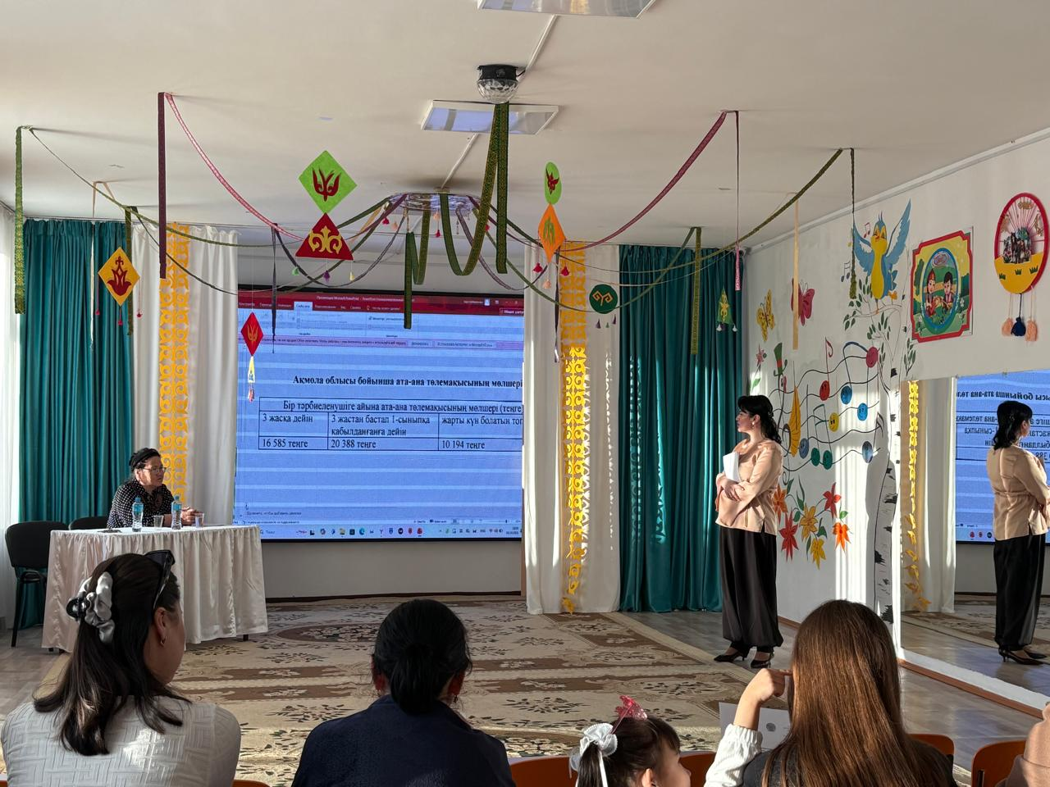

«Адал азамат» бағдарламасымен жұмыс

Бөбекжайда «Адал азамат – біртұтас тәрбие» бағдарламасын жүзеге асыру мақсатында жоспарлы жұмыстар жүргізілді. Бағдарламаның негізгі мақсаты – тәрбиеленушілердің бойына адамгершілік, адалдық, жауапкершілік, еңбекқорлық және отансүйгіштік қасиеттерді қалыптастыру болды.

Жоспарға сәйкес тәрбие сағаттары, танымдық әңгімелер, ойын іс-әрекеттері және мерекелік шаралар ұйымдастырылды. Балаларға «адалдық», «достық», «сыйластық», «қамқорлық» ұғымдары түсіндіріліп, күнделікті іс-әрекет барысында қолдануға бағыт берілді.

Сонымен қатар ұлттық құндылықтарды насихаттау мақсатында салт-дәстүрлерге байланысты іс-шаралар өткізіліп, балалардың туған жерге, елге деген сүйіспеншілігі арттырылды. Тәрбиешілер балалармен бірлесіп әдептілік ережелерін сақтауға, үлкендерді құрметтеуге және тазалық мәдениетін қалыптастыруға ерекше көңіл бөлді.

Ата-аналармен де түсіндіру жұмыстары жүргізіліп, бала тәрбиесіндегі отбасы мен балабақша байланысының маңыздылығы айтылды. Ортақ іс-шаралар арқылы ата-аналардың белсенділігі артты.

Жүргізілген жұмыстар нәтижесінде тәрбиеленушілердің бойында жағымды мінез-құлық дағдылары қалыптасып, бірлік пен ынтымақтастық құндылықтары нығая түсті.

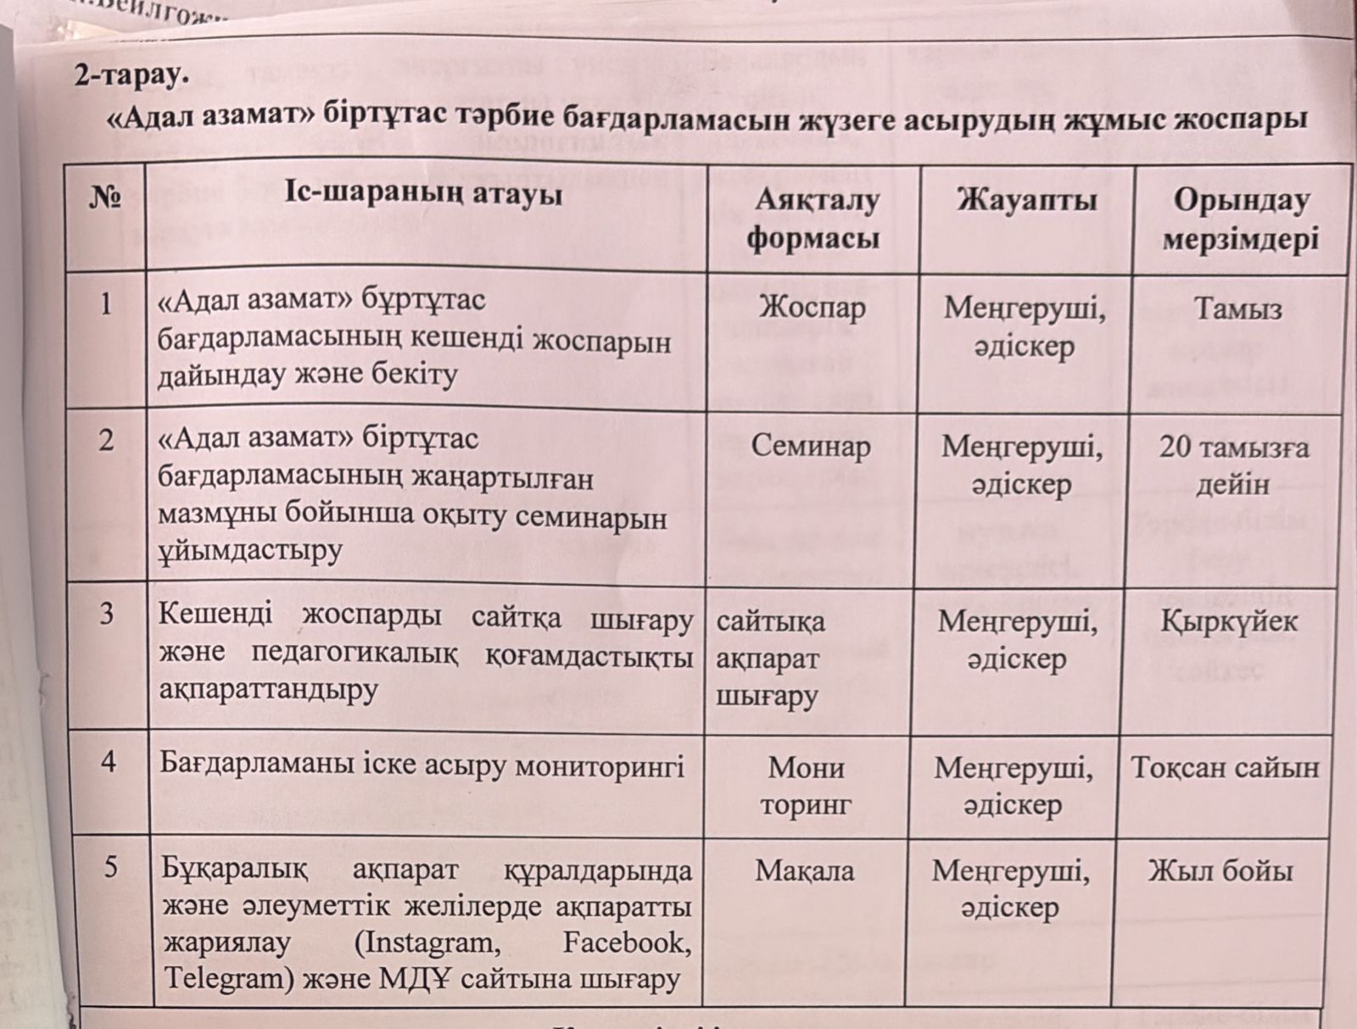

Жыл бойы өткізілген мерекелік іс-шаралар туралы есеп
«Біртұтас тәрбие» бағдарламасы аясында әкелермен ұлттық спорттық ойындарды ұйымдастырылды.
Қазіргі таңда жас ұрпақ тәрбиесі – қоғамның басты міндеттерінің бірі. Баланың бойына ұлттық құндылықтарды сіңіріп, рухани-адамгершілік қасиеттерін дамытуда отбасының, әсіресе әкенің рөлі ерекше. Осы бағытта жүзеге асырылып жатқан «Біртұтас тәрбие» бағдарламасының мақсаты – саналы, тәрбиелі, отансүйгіш ұрпақ қалыптастыру.
«Балауса» бөбекжайы қабырғасында өткізілетін әкелермен ұлттық спорттық ойындар – бала мен ата-ана арасындағы байланысты нығайтатын тәрбиелік маңызы зор іс-шаралардың бірі. Мұндай шаралар арқылы балалар ұлттық салт-дәстүрді танып, қазақ халқының мәдени мұрасын құрметтеуге үйренеді.
Ұлттық ойындар – халқымыздың асыл қазынасы. Асық ату, арқан тарту, теңге ілу, қол күрес секілді ойындар баланың ептілік, шапшаңдық, батылдық қасиеттерін дамытады. Сонымен қатар, балалардың денсаулығын нығайтып, салауатты өмір салтын қалыптастыруға ықпал етеді.
Әкенің бала тәрбиесіндегі орны ерекше. Бала әкесіне қарап өседі, оның мінез-құлқын, іс-әрекетін үлгі етеді. Сондықтан әкелердің балабақша өміріне белсенді қатысуы – тәрбиенің тиімділігін арттырады. Ортақ ойын барысында әке мен бала арасындағы сенім күшейіп, сыйластық пен жақындық арта түседі.
«Біртұтас тәрбие» бағдарламасы ұлттық мүдде, ар-ұят, талап секілді негізгі құндылықтарды дәріптейді. Ұлттық спорттық ойындар барысында осы құндылықтар кеңінен көрініс табады. Балалар ұйымшылдыққа, әділдікке, үлкенді сыйлауға және жеңісті адал жолмен жеңіп алуға тәрбиеленеді.
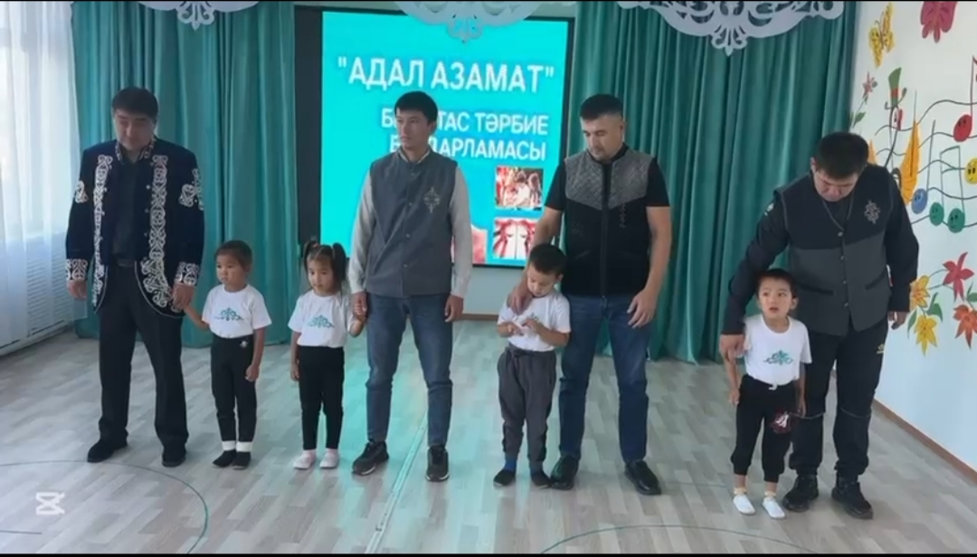

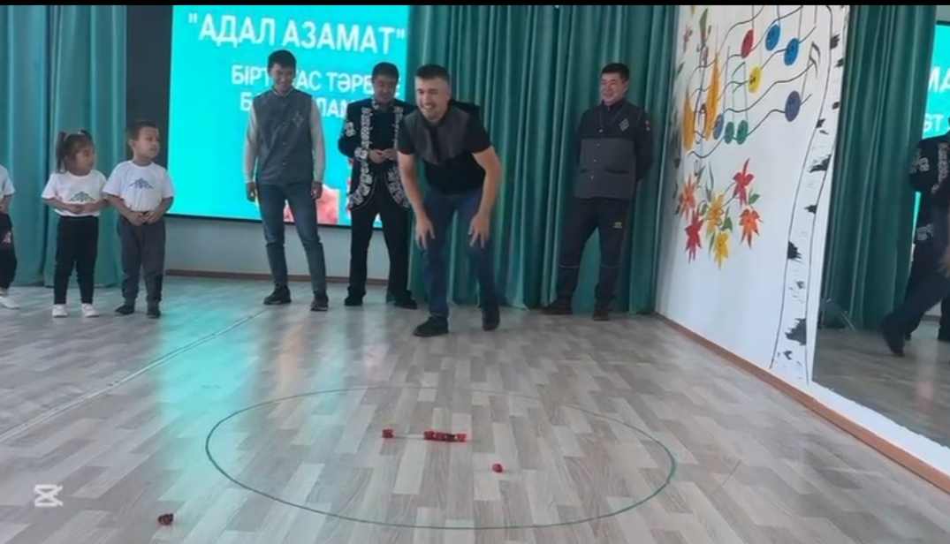

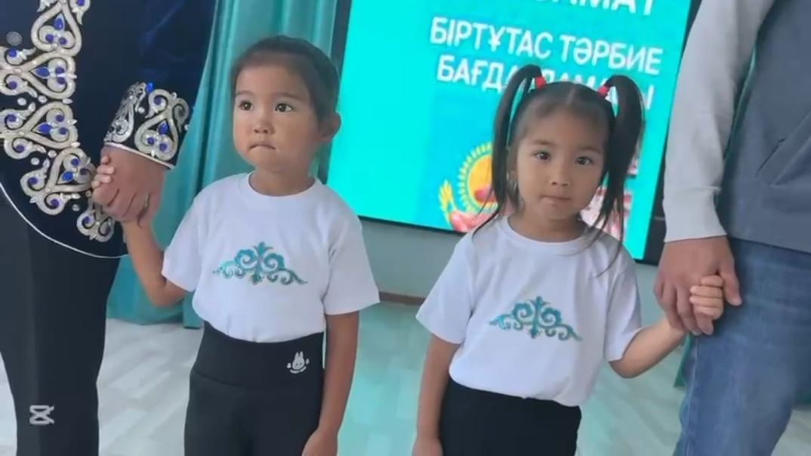
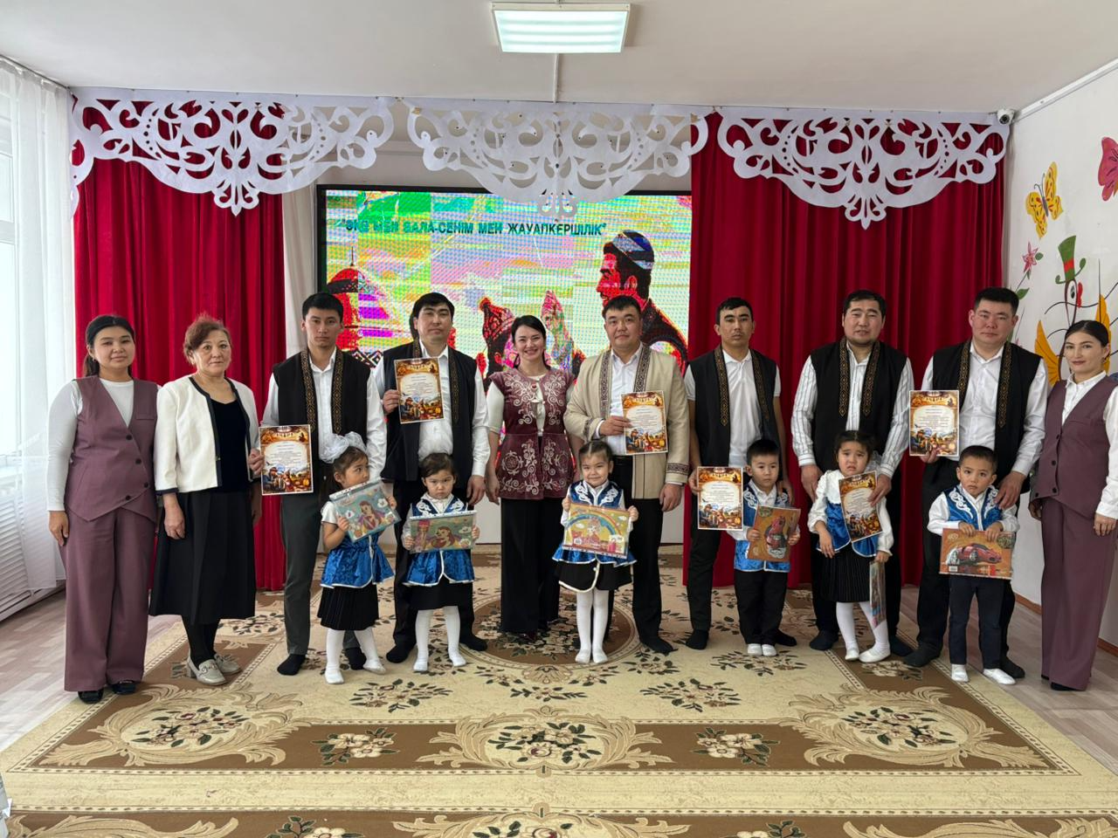
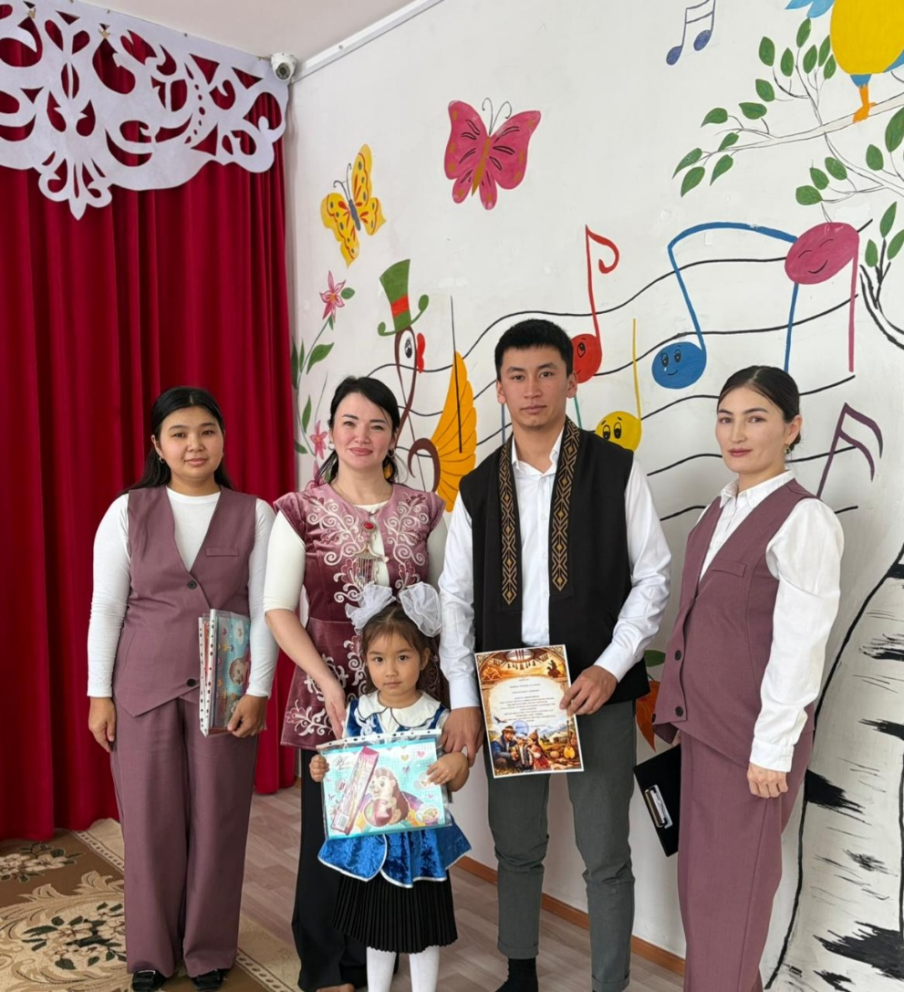
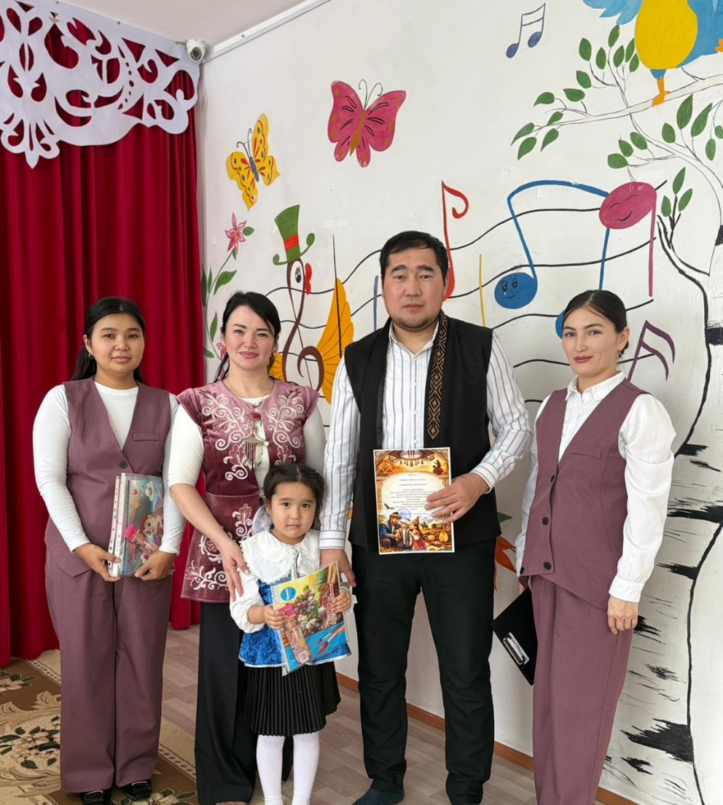
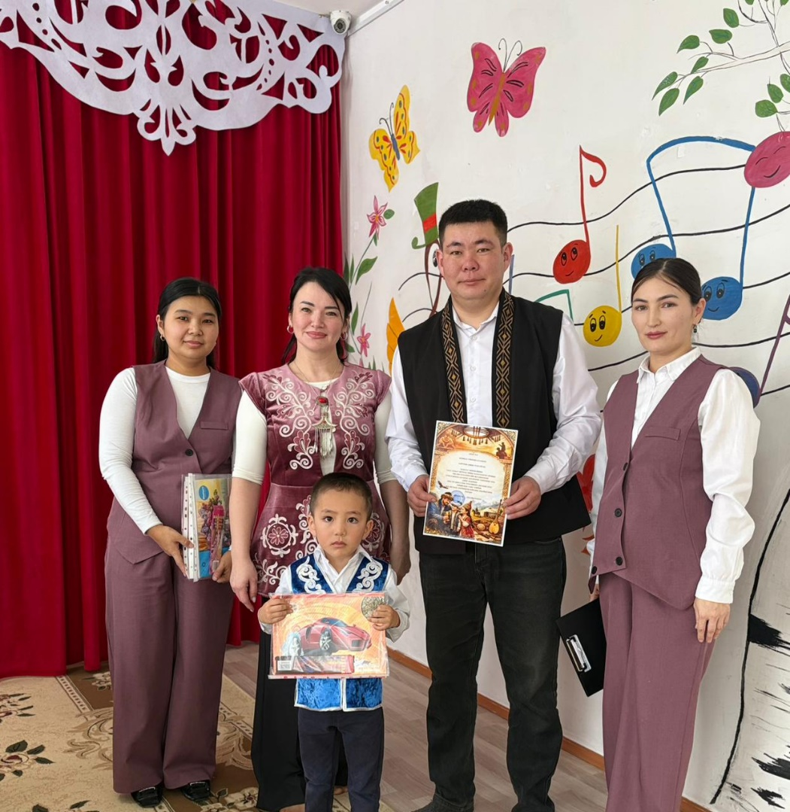

«Аналар мектебі» аясында ата-аналармен өткізілетін мерекелік іс-шаралар.
Бала тәрбиесі – ең маңызды әрі жауапты міндеттердің бірі. Ұрпақ тәрбиесінде отбасының орны ерекше болса, ана – сол тәрбиенің жүрегі. Қазақ халқы «Ана – өмірдің шуағы» деп бекер айтпаған. Сондықтан мектепке дейінгі ұйымдарда ұйымдастырылатын «Аналар мектебі» жұмысы отбасы мен балабақша арасындағы байланысты нығайтып, бала тәрбиесіне оң әсерін тигізеді.
Балауса бөбекжайы жанынан құрылған «Аналар мектебінің» негізгі мақсаты – аналардың тәрбие беру тәжірибесін жетілдіру, ұлттық құндылықтарды дәріптеу және ата-аналарды балабақша өміріне белсенді қатыстыру.
Ата-аналармен бірлесіп өткізілетін мерекелік іс-шаралардың тәрбиелік мәні зор. Мұндай шаралар арқылы балалар ата-анасының қамқорлығын сезініп, отбасындағы сыйластық пен бірліктің маңызын түсінеді. Сонымен қатар, ата-аналар баласының өнерін көріп, оның жетістігіне қуанады, балабақшамен тығыз байланыс орнатады.
Мерекелік кештерде ұлттық салт-дәстүрлер, әдептілік, үлкенді құрметтеу, ізеттілік секілді құндылықтар насихатталады. Әсіресе аналардың қатысуымен өтетін қолөнер көрмелері, ұлттық тағамдар сайысы, ән мен би кештері балалардың ұлттық мәдениетке деген қызығушылығын арттырады.
«Аналар мектебі» аясындағы мерекелер балалардың шығармашылық қабілетін дамытуға да ықпал етеді. Балалар өлең айтып, ән шырқап, сахналық қойылымдарға қатысу арқылы өз өнерін көрсетеді. Бұл олардың өзіне деген сенімін арттырып, көпшілік алдында еркін сөйлеуге үйретеді.
Сонымен қатар, мұндай іс-шаралар ата-аналардың педагогикалық мәдениетін көтеруге көмектеседі. Тәрбиешілер мен ата-аналар өзара тәжірибе алмасып, бала тәрбиесіндегі ортақ мақсаттарға бірге қол жеткізеді.

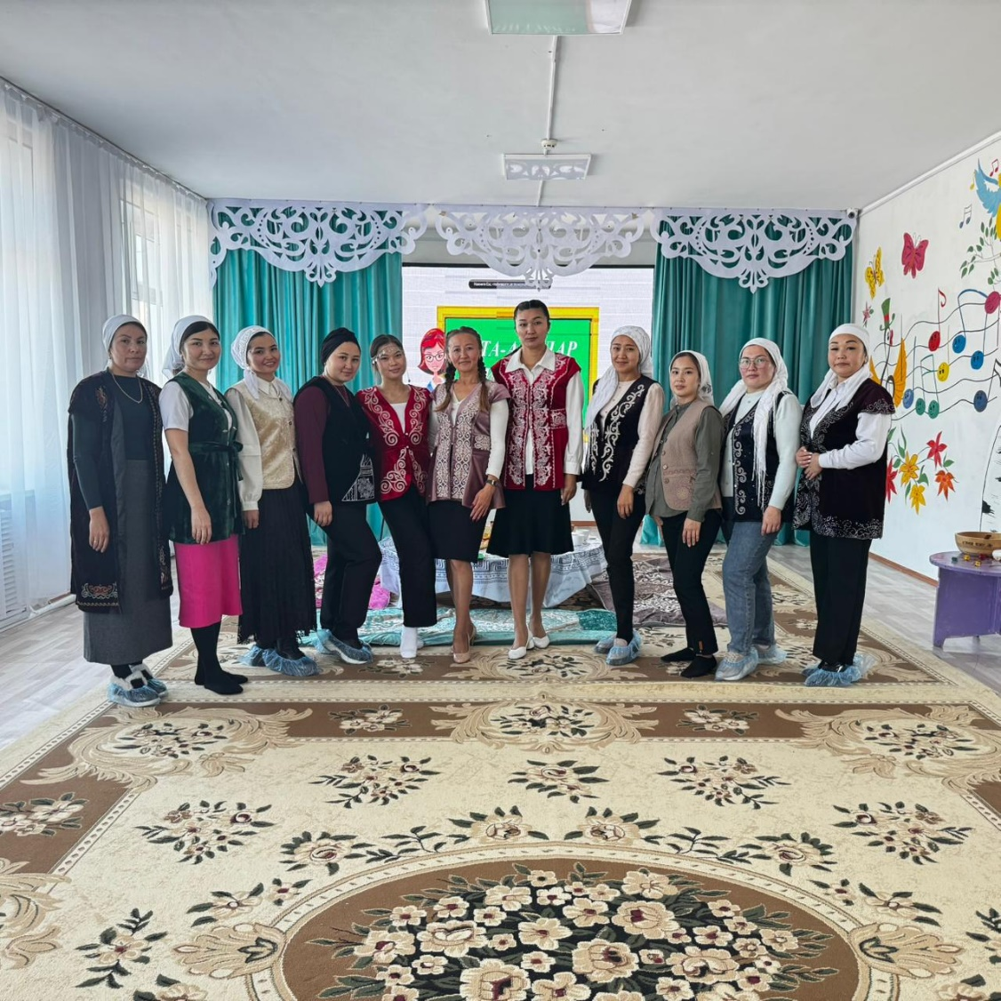
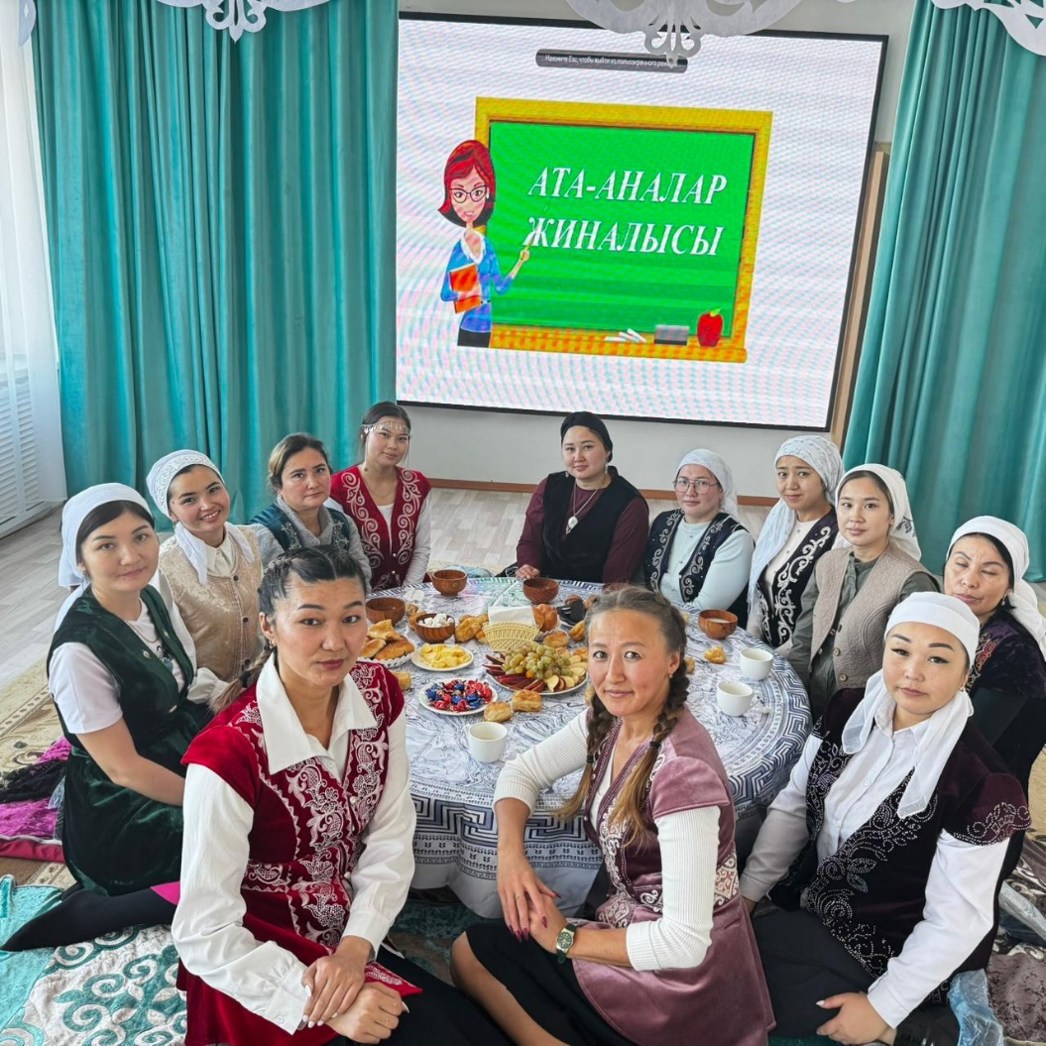
«Балауса» бөбекжайында әріптестер арасында өткізілетін спорттық жарыстың маңызы
Қазіргі қоғамда денсаулық – ең басты құндылықтардың бірі. Салауатты өмір салтын ұстану, дене шынықтырумен айналысу тек балаларға ғана емес, ересектерге де аса маңызды. Осы мақсатта Балауса бөбекжайы ұжымында ұйымдастырылатын әріптестер арасындағы спорттық жарыстардың тәрбиелік әрі ұжымдық маңызы зор.
Спорттық іс-шаралар – ұжым мүшелерінің бір-бірімен қарым-қатынасын нығайтып, ұйымшылдық пен ынтымақтастықты арттыратын тиімді құрал. Мұндай жарыстар барысында әріптестер өзара қолдау көрсетіп, бір мақсатқа бірге жетуге талпынады. Бұл ұжымдағы достық пен сыйластықты күшейтеді.
Балабақша қызметкерлері балаларға үлгі болатын тұлғалар. Сондықтан педагогтердің салауатты өмір салтын ұстануы – жас ұрпақ тәрбиесінде маңызды рөл атқарады. Спорттық жарыстар қызметкерлердің денсаулығын нығайтып қана қоймай, олардың сергек әрі белсенді болуына ықпал етеді.
Әріптестер арасында өткізілетін спорттық сайыстарда түрлі эстафеталық ойындар, арқан тарту, доппен жарыс, қаппен секіру секілді көңілді әрі қызықты тапсырмалар ұйымдастырылады. Мұндай ойындар қатысушылардың ептілігін, шапшаңдығын, төзімділігін арттырады және көтеріңкі көңіл күй сыйлайды
Сонымен қатар, спорттық жарыстар ұжымдағы психологиялық ахуалды жақсартуға көмектеседі. Күнделікті жұмыс барысында шаршаған қызметкерлер үшін мұндай шаралар сергіту сәті болып табылады. Олар әріптестер арасында жағымды эмоция қалыптастырып, еңбекке деген ынтаны арттырады.
«Біртұтас тәрбие» бағдарламасы аясында өткізілетін спорттық жарыстар ұлттық құндылықтарды, бірлік пен жауапкершілікті дәріптеуге де мүмкіндік береді. Ұжым мүшелері белсенділік танытып, өзара татулық пен ынтымақтың үлгісін көрсетеді.
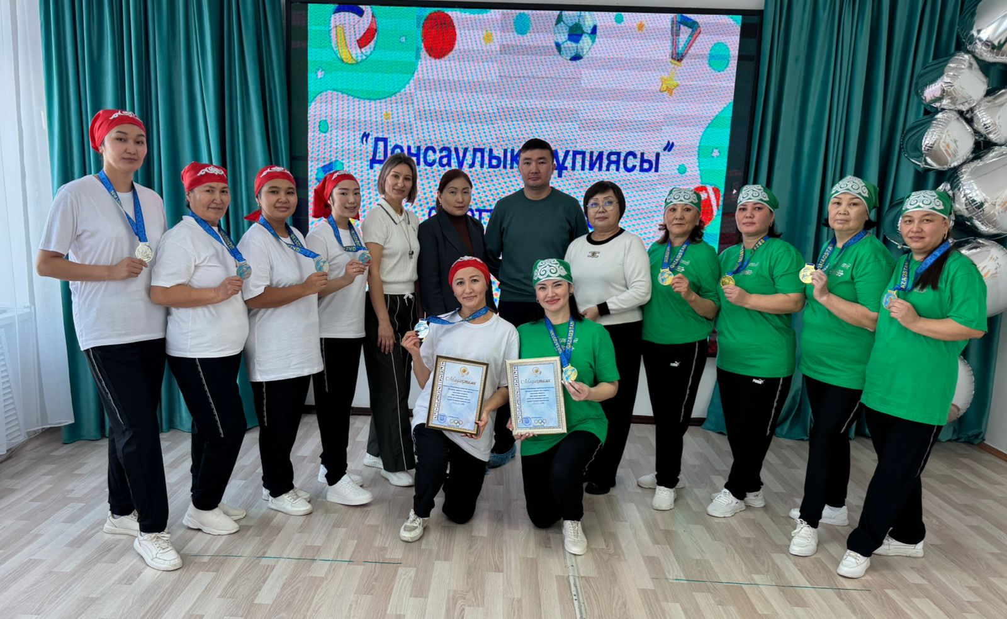

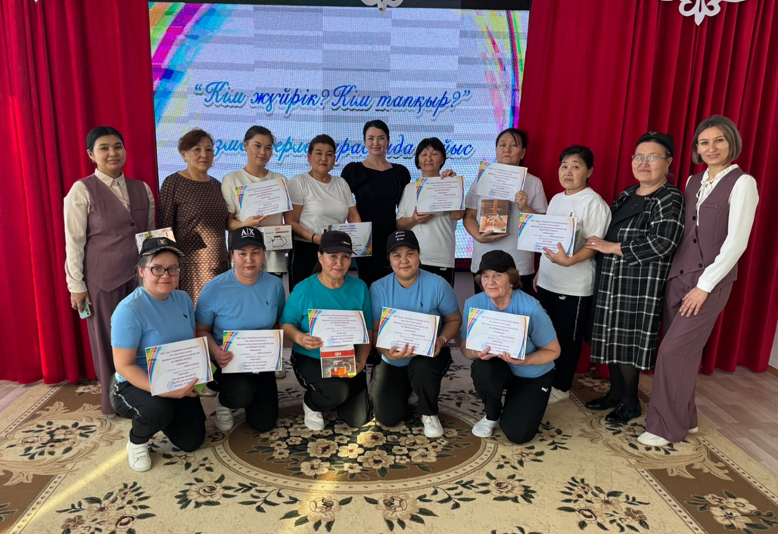

.
Қарттар күніне арналған мерекелік іс-шара
Балауса бөбекжайы ұжымы үшін бұл мерекенің орны ерекше. Себебі үлкенді сыйлау, ізет көрсету, қамқорлық таныту – ұлттық тәрбиеміздің негізі. Қарияларымыздың өмірлік тәжірибесі, ақыл-парасаты мен өнегелі жолы – кейінгі ұрпаққа үлгі.
1 қазан – Қарттар күніне орай “Балауса” бөбекжайында ұлағатты ұстаздық жолында еңбек етіп, бүгінде зейнеткерлік демалыста жүрген ардагер әріптестерімізге арналған мерекелік іс-шара ұйымдастырылды.
Шара барысында ардагер ұстаздарымыз арнайы шақырылып, олардың еңбегі мен өмірлік тәжірибесіне алғыс білдірілді. Балабақша ұжымы мен бүлдіршіндер қонақтарға арнап көңілді концерттік бағдарлама қойып, әсем әндер мен би билеп, жүрекжарды өлеңдерін оқыды.
Мерекелік дастарқан жайылып,қонақтарға сый-құрмет көрсетілді. Ардагер әріптестерге естелік сыйлықтар табыс етіліп, жылы лебіздер мен тілектер айтылды
Іс-шараның мақсаты – қарт жандарға құрмет көрсету, олардың еңбегін бағалау, ұрпаққа өнеге ету және жастарды үлкендерді сыйлауға тәрбиелеу
Мереке соңында ардагерлер ерекше ризашылықтарын білдіріп, “Балауса” бөбекжайының ұжымына ақ баталарын берді.

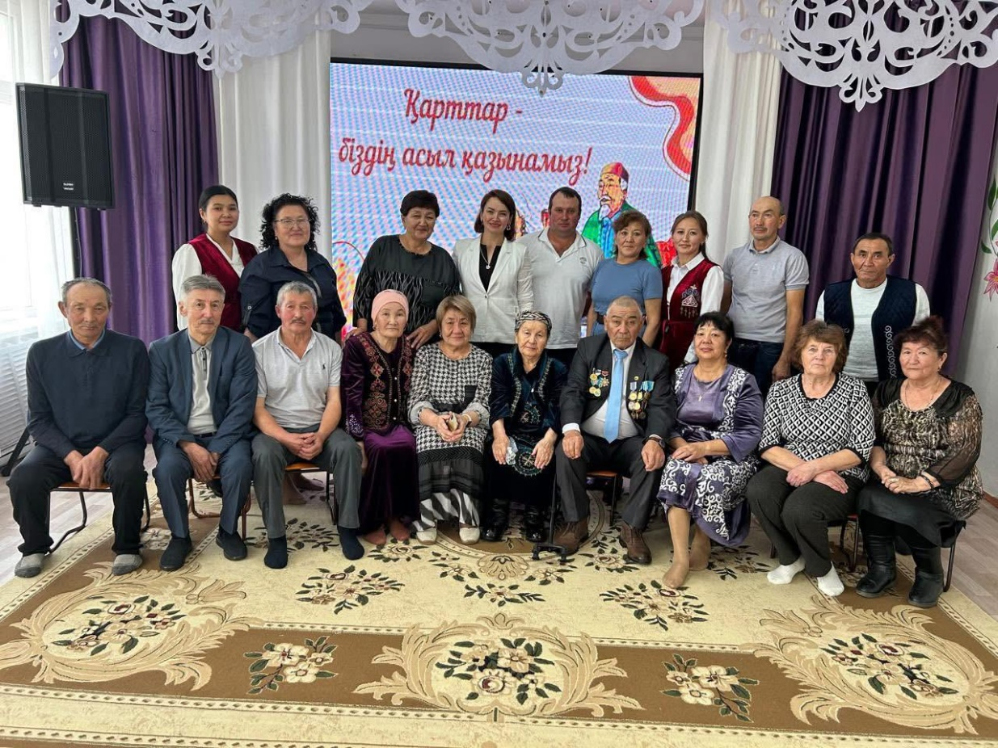
Алғыс айту күніне арналған мерекелік іс-шара.
Алғыс айту күні – еліміздегі мейірімділік пен сыйластықты насихаттайтын ерекше мерекелердің бірі. Бұл күн адамдардың бір-біріне ризашылық білдіріп, құрмет көрсетуіне, достық пен татулықты нығайтуға үндейді. Алғыс айту – адам бойындағы ең асыл қасиеттердің бірі.
Балауса бөбекжайы ұжымында өткізілетін Алғыс айту күніне арналған мерекелік іс-шаралардың тәрбиелік маңызы зор. Мұндай шаралар балаларды кішіпейілділікке, ізгілікке, қамқорлық жасауға және үлкендерді құрметтеуге тәрбиелейді.
Мерекелік іс-шара барысында балалар ата-аналарына, тәрбиешілеріне, достарына жылы лебіздерін білдіріп, ән айтып, тақпақ оқып, би билейді. Бұл олардың бойындағы мейірімділік пен ризашылық сезімдерін дамытады. Сонымен қатар, балалар бір-біріне жақсы сөз айтып үйренеді.
Алғыс айту күні – еліміздегі ұлттар арасындағы достық пен бірліктің символы. Бұл мереке арқылы татулықтың, бейбіт өмірдің қадірін түсінуге мүмкіндік беріледі. Балалар кішкентай кезінен достықты, сыйластықты және адамгершілікті бойына сіңіреді.
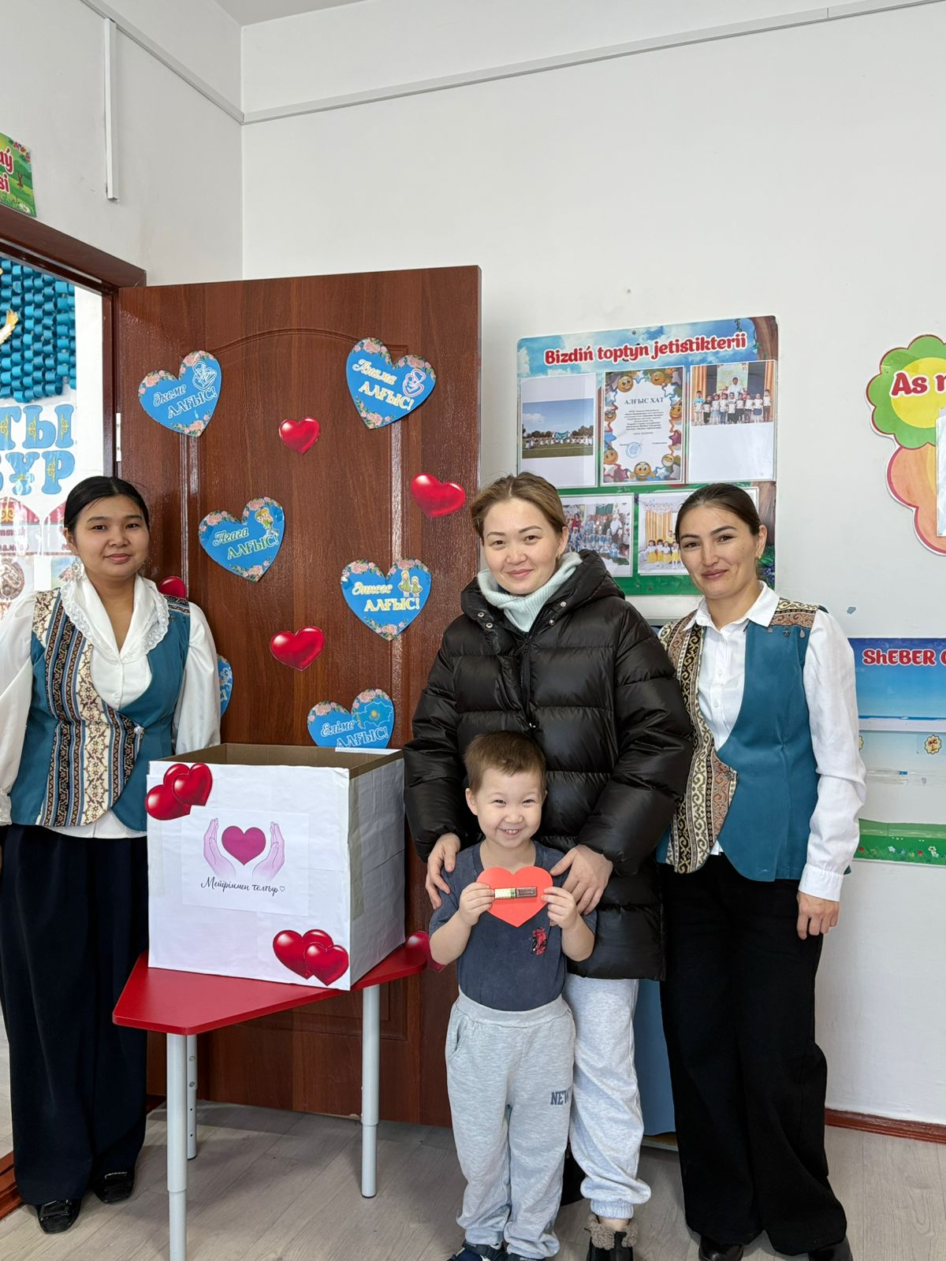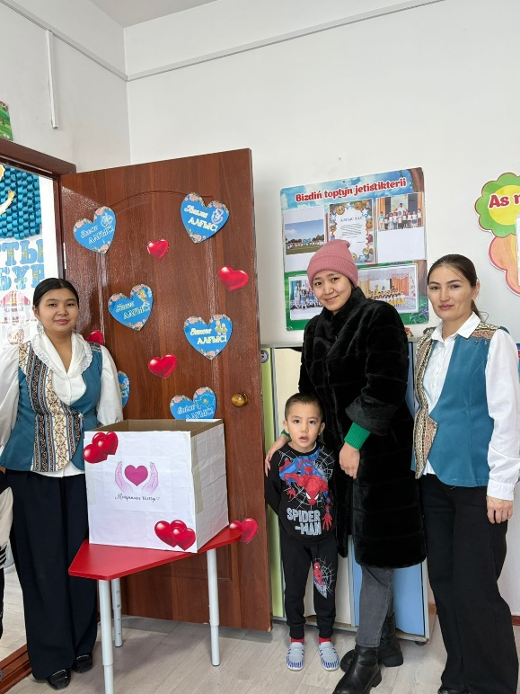

Балауса бөбекжайы ұйымында ұлттық құндылықтарды дәріптеу, салт-дәстүрлерді насихаттау мақсатында Наурыз мерекесіне арналған мерекелік іс-шара ұйымдастырылып өткізілді.
Іс-шараның мақсаты – тәрбиеленушілерге қазақ халқының салт-дәстүрін таныстыру, ұлттық мәдениетке деген құрмет сезімін қалыптастыру, достық пен бірлікті насихаттау.
Мерекелік шара барысында ұйым іші ұлттық нақышта безендіріліп, қазақтың тұрмыстық бұйымдары мен ұлттық киімдері көрмеге қойылды. Қатысушылар ұлттық киім киіп, мерекелік көңіл күй қалыптастырды.
Іс-шара барысында қазақтың ұлттық әндері орындалып, би биленді. Сонымен қатар ұлттық ойындар ұйымдастырылып, қатысушылар белсенділік танытты. Қонақтарға ұлттық тағамдар ұсынылып, Наурыз көже дайындалды.
Мереке барысында халқымыздың салт-дәстүрлері дәріптеліп, Наурыз мейрамының шығу тарихы мен маңызы туралы мәліметтер айтылды. Қатысушылар бір-біріне ізгі тілектерін білдіріп, мерекелік көңіл күймен тарасты.
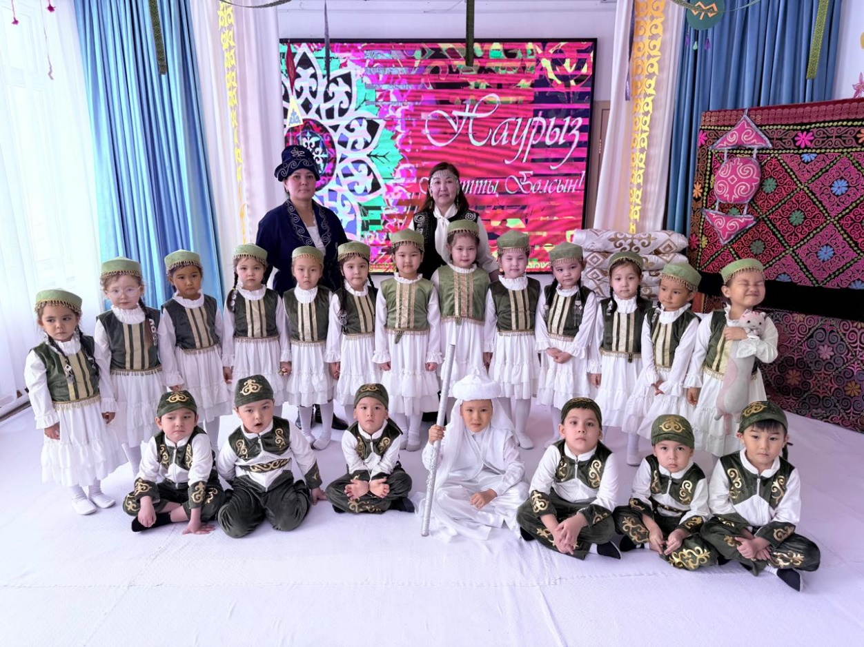

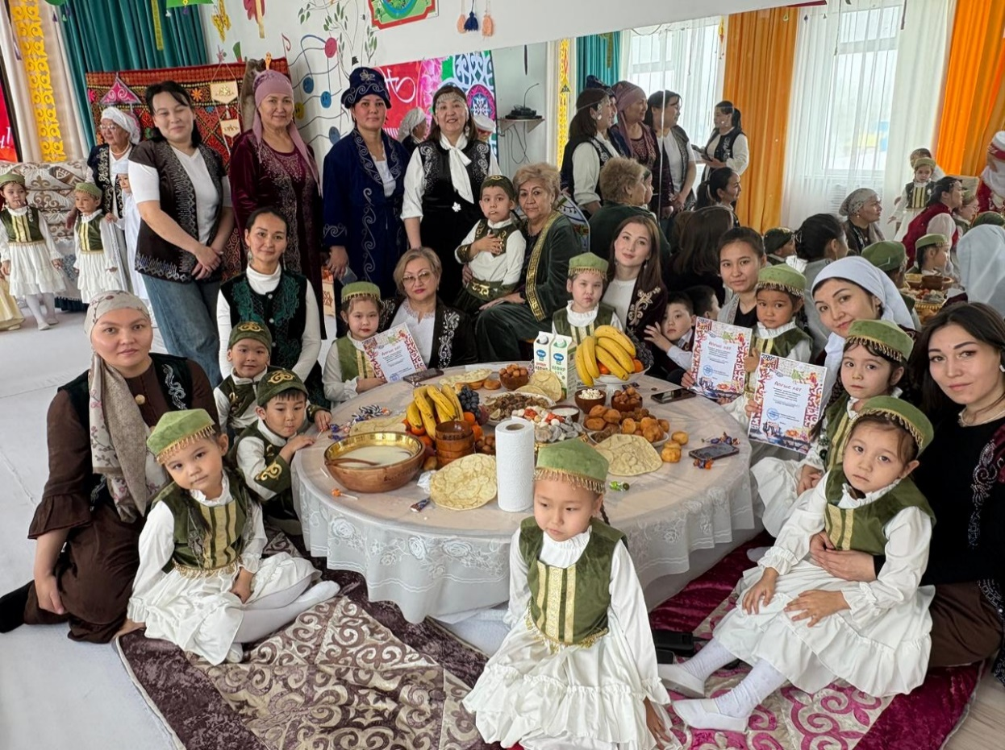

Бөбекжайымыздың тәрбиеленушілері ата-аналарымен және ата-әжелерімен бірге «Таза Қазақстан» акциясы аясында, бөбекжай меңгерушісі Заря Қайратқызының бастамасымен ауламызға көрік беретін жасыл шырша ағаштарын отырғызды.
Бұл игі іс – тек табиғатты көркейту ғана емес, балалардың бойына қамқорлық пен жауапкершілік сезімін сіңірудің жарқын үлгісі.
Отырғызылған әрбір ағаш жылдар бойы жайқалып өсіп, бүгінгі бүлдіршіндермен бірге бой түзеп, олардың балалық шағының әдемі естелігіне айналады деген сенімдеміз.
Осы игі бастамаға белсене қатысып, өз үлестерін қосқан барша ата-аналарға бөбекжай ұжымы атынан шынайы алғысымызды білдіреміз. Бірлігіміз артып, осындай игі істеріміз көбейе берсін!

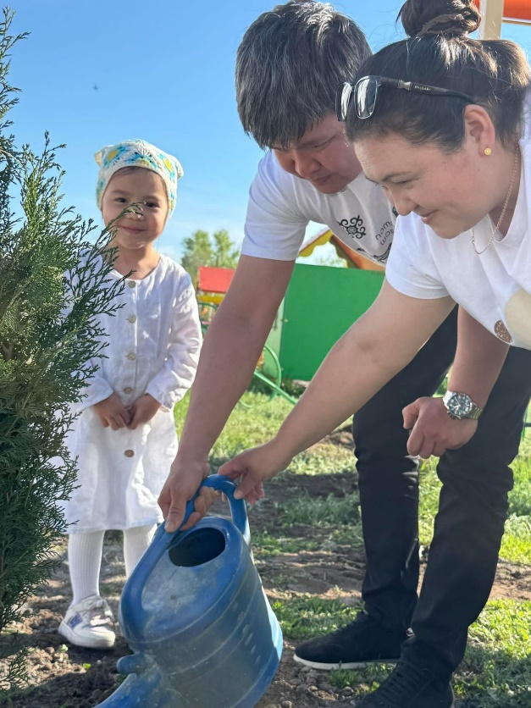
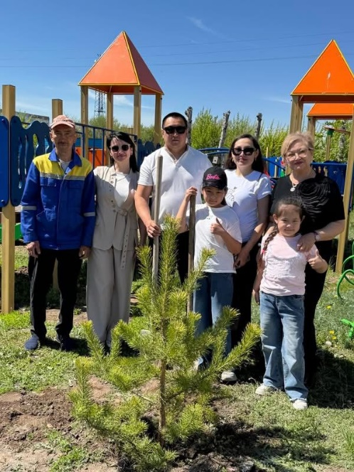

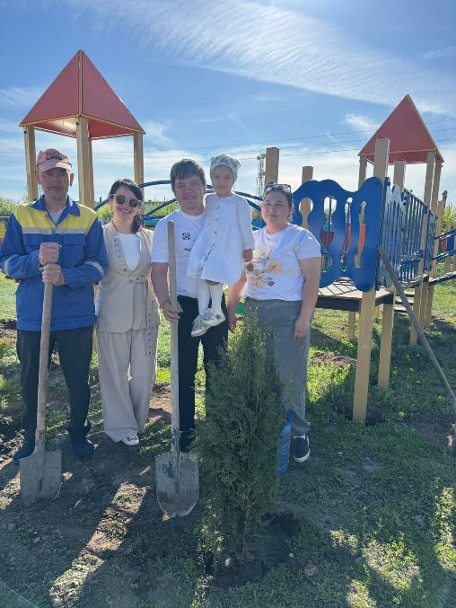
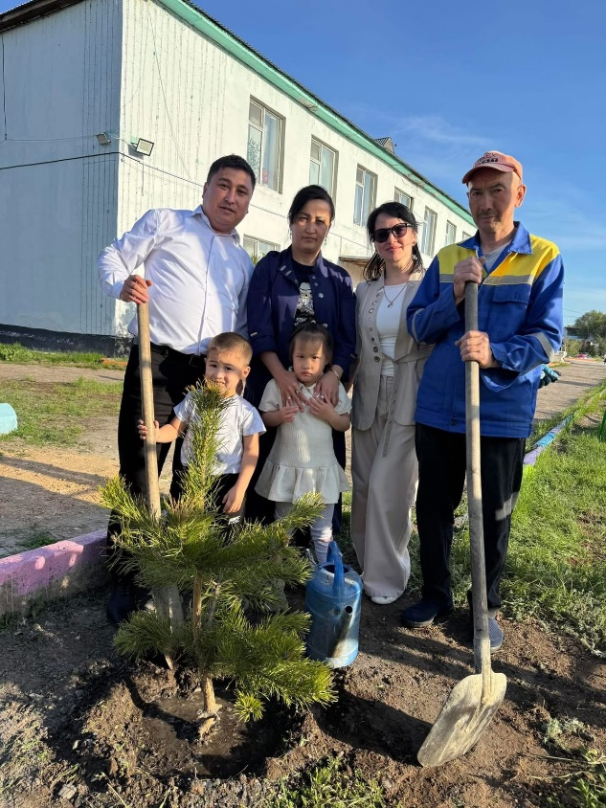

15 мамыр — Отбасы күніне орай «Балауса» бөбекжайында ата-аналармен дөңгелек үстел өтті. Іс-шара барысында ата-аналар өз отбасыларын таныстырып, өнерлерін көрсетті. Сонымен қатар дайындалған сұрақтарға жауап беріп, өз ойларымен бөлісті.
Кеш соңында бөбекжай меңгерушісі Заря Қайратқызы барша ата-аналарды мерекемен құттықтап, алғыс хаттар мен шағын сыйлықтар табыстады.
Іс-шара өте әсерлі әрі жоғары деңгейде өтті. Осындай тәрбиелік мәні зор кездесулер әр отбасының бірлігі мен татулығын нығайта түсетіні сөзсіз.
